คู่มือการใช้งานเครื่องอ่านบัตร Smart card กับระบบ Data Management Center

อุปกรณ์และโปรแกรมที่จำเป็น
- เครื่องอ่านบัตร Smart card ที่รองรับคือ FEITIAN R301-C11 (CDG)
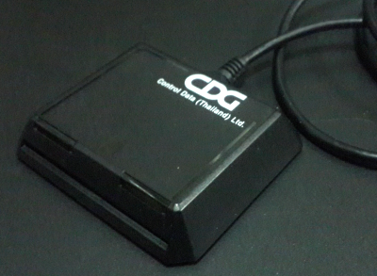
- เครื่องคอมพิวเตอร์ที่ติดตั้งระบบปฏิบัติการ Windows 7 , 8 , 8.1 , 10 (ไม่สามารถใช้งานกับ xp ได้)
- โปรแกรมบราวเซอร์ Mozilla Firefox รุ่น 52 เป็นต้นไป (ปัจจุบันรุ่น 56.0.2) หรือโปรแกรม Google Chrome รุ่น 60 เป็นต้นไป (ปัจจุบันรุ่น 61)
ระบบ Data Management Center ไม่สามารถทำงานร่วมกับโปรแกรม Internet Explorer ได้
- โปรแกรมสำหรับอ่านบัตร สามารถดาวน์โหลดได้ที่
http://www.bopp-obec.info/home/wp-content/uploads/2017/08/smartcard_reader.zip

การติดตั้งโปรแกรมสำหรับอ่านบัตร Smart card
- ดาวน์โหลดโปรแกรม ได้ที่
http://www.bopp-obec.info/home/wp-content/uploads/2017/08/smartcard_reader.zip
โปรแกรมแอนตี้ไวรัสบางตัวจะลบโปรแกรมเครื่องอ่านบัตรนี้ทำให้ไม่สามารถใช้งานได้ ให้ตรวจสอบก่อนดาวน์โหลด โปรแกรมที่ต้องลบทิ้งออกจาก Windows คือ Baidu Antivirus และโปรแกรมย่อยทั้งหลายของ Baidu
- หลังจากดาวน์โหลดเสร็จแล้ว ให้เปิดไฟล์ smartcard_reader.zip จะพบสามไฟล์นี้ ให้ Extract ไฟล์ไปที่โฟลเดอร์ไหนก็ได้ (ที่แนะนำคือ c:\smartcard_reader)
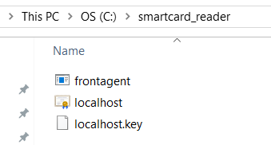
- เปิดไฟล์ frontagent แล้วทำตามภาพ
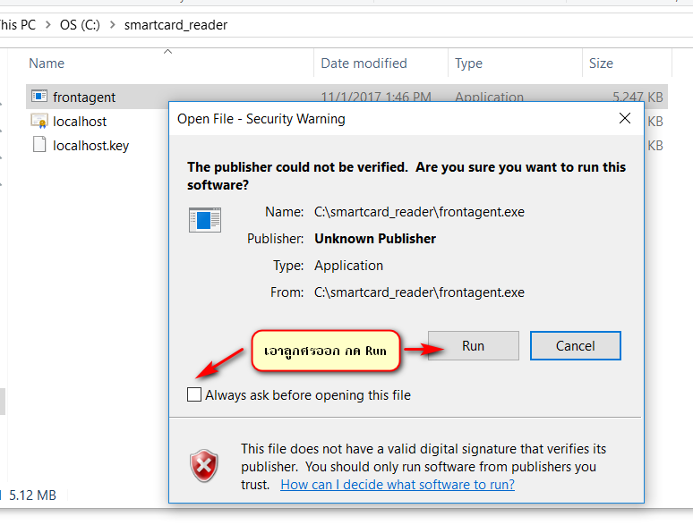

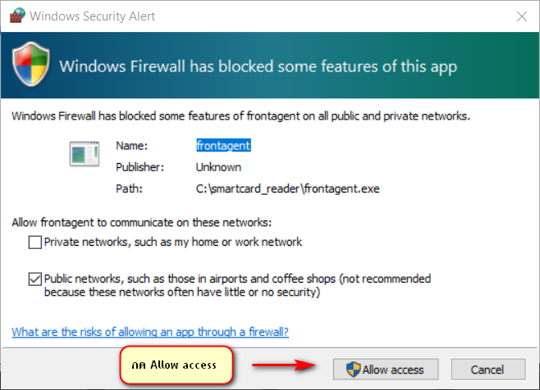
หากมีหน้าจอปรากฏนอกเหนือจากนี้เช่น วินโดวส์ถามเรื่องความปลอดภัย ให้กด OK , Allow หรือตกลงไปได้
- เมื่อเปิดแล้วมุมขวาล่างของ Windows จะขึ้น icon
 ให้เช็คว่าเปิดซ้อนกันหลายๆครั้งหรือไม่ ให้กดที่ icon กดที่ exit จนเหลือแค่ตัวเดียวเท่านั้น

การใช้งานเครื่องอ่านบัตรร่วมกับโปรแกรม Data Management Center
- หลังจากที่ติดตั้งและเปิดโปรแกรม frontagent เรียบร้อยแล้ว ให้เปิดเว็บเข้าระบบ Data Management Center login เข้าสู่ระบบ
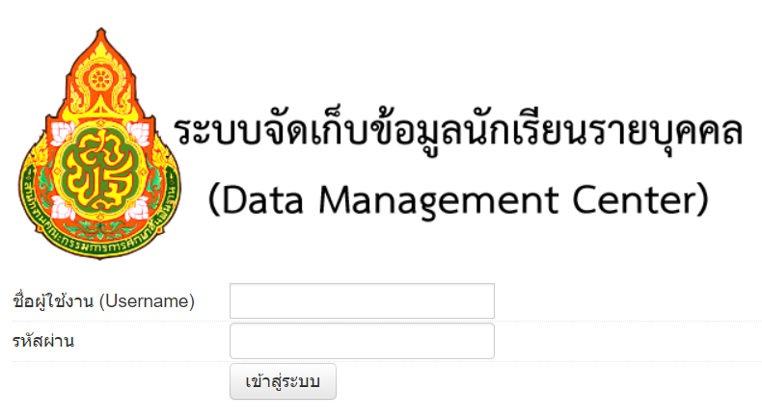
- เสียบ USB เครื่องอ่านบัตรเข้ากับเครื่องคอมพิวเตอร์และเสียบบัตรประชาชนของเด็กนักเรียนที่ต้องการย้ายเข้าค้างไว้ (ในขั้นตอนติดตั้งทดสอบให้ใช้บัตรของตัวเองก็ได้)
- เข้าเมนู โรงเรียน 2.7.1 ย้ายเข้านักเรียน
- กดปุ่ม + ย้ายเข้านักเรียน 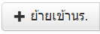
- กด Link ทดสอบเครื่องอ่านบัตร
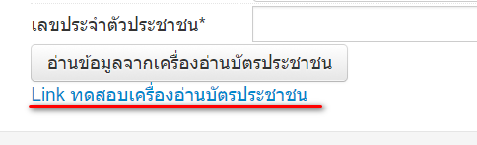
- หน้าต่างใหม่จะถูกเปิดขึ้น
Google Chrome จะขึ้นหน้าจอนี้ ให้ทำตามภาพ
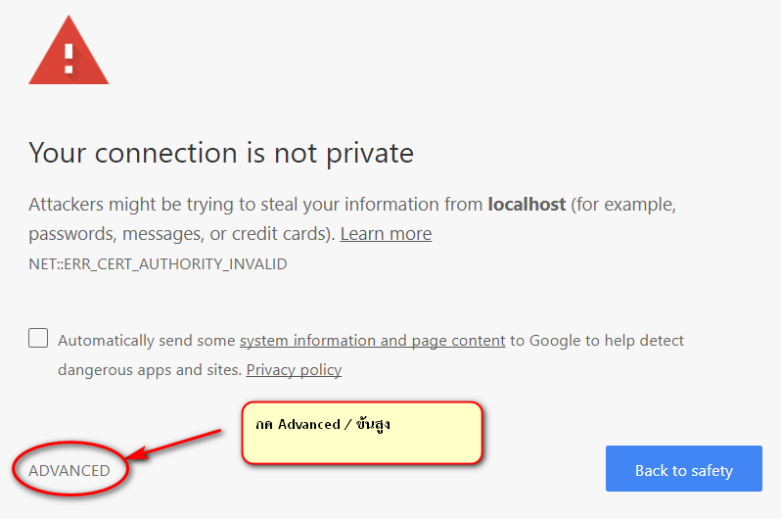
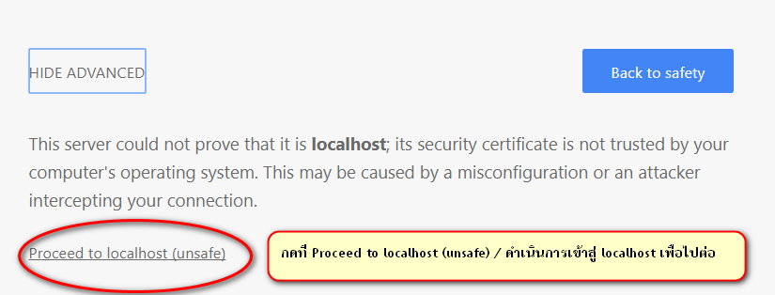
Firefox จะขึ้นหน้าจอ ให้ทำตามภาพ
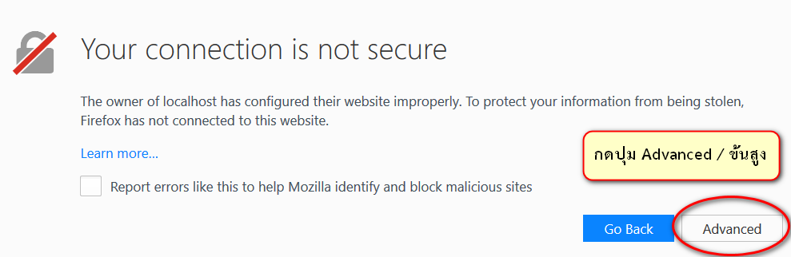
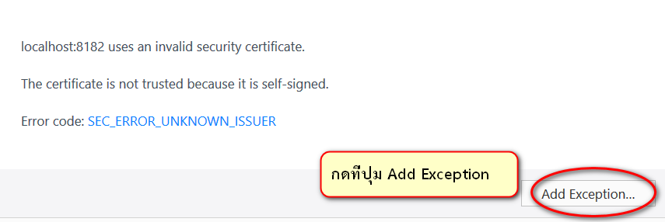
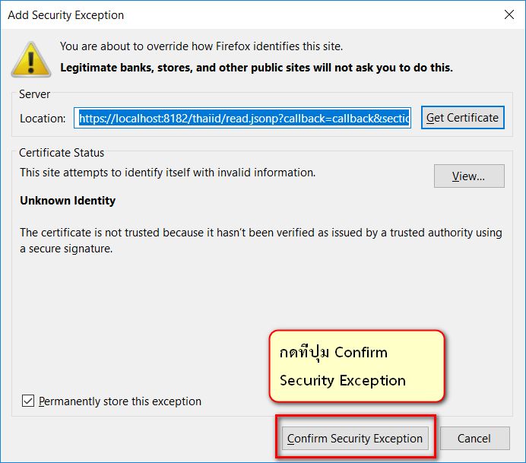
- หน้าเว็บจะขึ้นข้อความรายละเอียดหน้าบัตรประชาชนของบัตรที่เสียบไว้
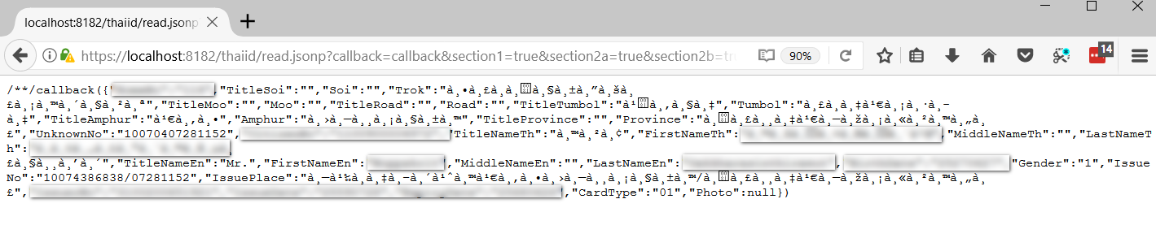
หากเปิดเว็บแล้วเป็นหน้าจอขาว มีข้อความสั้นๆ ไม่มีรายละเอียดจากหน้าบัตรให้ตรวจสอบเครื่องอ่านบัตรและบัตรว่าเสียบแน่นดีแล้วหรือยัง หรือเปลี่ยน port usb อื่น แล้วกด Refresh / ปุ่ม F5 เพื่อโหลดหน้านี้ใหม่อีกครั้ง เมื่อทำทุกอย่างถูกต้องหมดแล้วยังขึ้นหน้าจอแบบไม่มีรายละเอียดอีกให้ติดต่อเขตพื้นที่การศึกษาเพื่อขอความช่วยเหลือในลำดับต่อไป
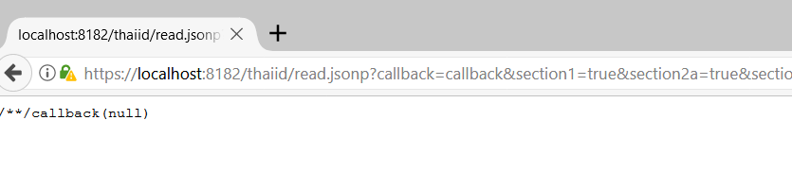
- เมื่อสามารถอ่านบัตรได้แล้ว ให้ปิดหน้าต่างทดสอบเครื่องอ่านนี้แล้วกลับไปหน้า 2.7.1 ย้ายเข้านักเรียน กดปุ่ม + ย้ายเข้านักเรียนที่เปิดไว้เช่นเดิม
- กดปุ่มอ่านข้อมูลจากเครื่องอ่านบัตรประชาชน หมายเลข 13 หลักจะปรากฏในช่องทันที
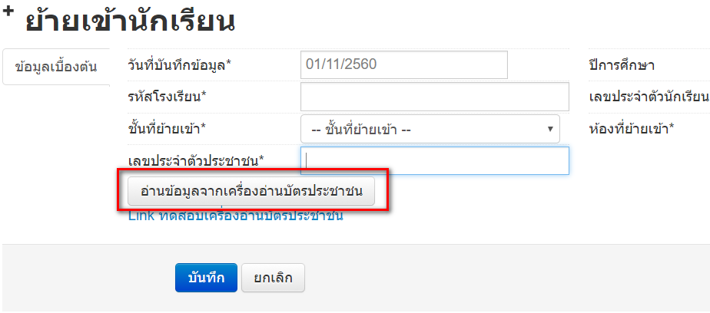
- กดปุ่ม บันทึกอีกรอบ เพื่อทำการค้นหาข้อมูลนักเรียนในระบบ
- กรอกข้อมูลวันที่ย้ายเข้า / วันที่เพิ่มให้ถูกต้อง (เป็นวันที่นักเรียนย้ายเข้าโรงเรียนตามความจริง)
- บันทึกข้อมูลให้ครบถ้วน นักเรียนที่จะทำการย้ายเข้า อ่านหมายเลขบัตรด้วยเครื่องอ่านบัตรจะสามารถย้ายเข้ามาได้เลยไม่ติดอยู่ที่โรงเรียนต้นทาง ระบบจะทำการย้ายออกนักเรียนคนดังกล่าวออกมาให้เรียบร้อย
- ในเมนู 2.7.3 เพิ่มนักเรียน สามารถใช้เครื่องอ่านบัตรได้เช่นกัน ให้กดปุ่มอ่านบัตรจากเครื่องฯ จะเติมข้อมูลหน้าบัตรลงฟอร์มให้เอง ลดปัญหาการกรอกเลขบัตร ชื่อ นามสกุลผิดหากใช้เครื่องอ่านบัตร Smart card

เครื่องอ่านบัตรนี้สามารถอ่านบัตรประชาชนที่มี Smart card ไม่สามารถอ่านบัตรประชาชนของเด็กต่างด้าวได้
นักเรียนอนุบาลที่ยังไม่ได้ทำบัตรประชาชนยังสามารถใช้การกรอกข้อมูลแบบเดิมตามปกติ

